Муниципальное дошкольное образовательное учреждение
«Детский сад «Березка» (МДОУ «Детский сад «Березка»)152025, Ярославская область г. Переславль-Залесский ул. 50 лет Комсомола, д.6
телефон: 8(48535) 3-28-34, , е-mail: ds-ber@pereslavl.ru
адрес сайта: https://ds3-prs.edu.yar.ru/

Проект «Сплочение педагогического коллектива посредством проведения интерактивных мероприятий с педагогами ДОО»

Авторы проекта:
Трубохина Екатерина Игоревна, педагог-психолог
Телефон: 89066167129,
е-mail e.i.trubohina@mail.ru
Баринова Татьяна Ивановна, старший воспитатель
телефон: 89622131444,
е-mail: barinova-ber@yandex.ru

Город Переславль-Залесский, 2023

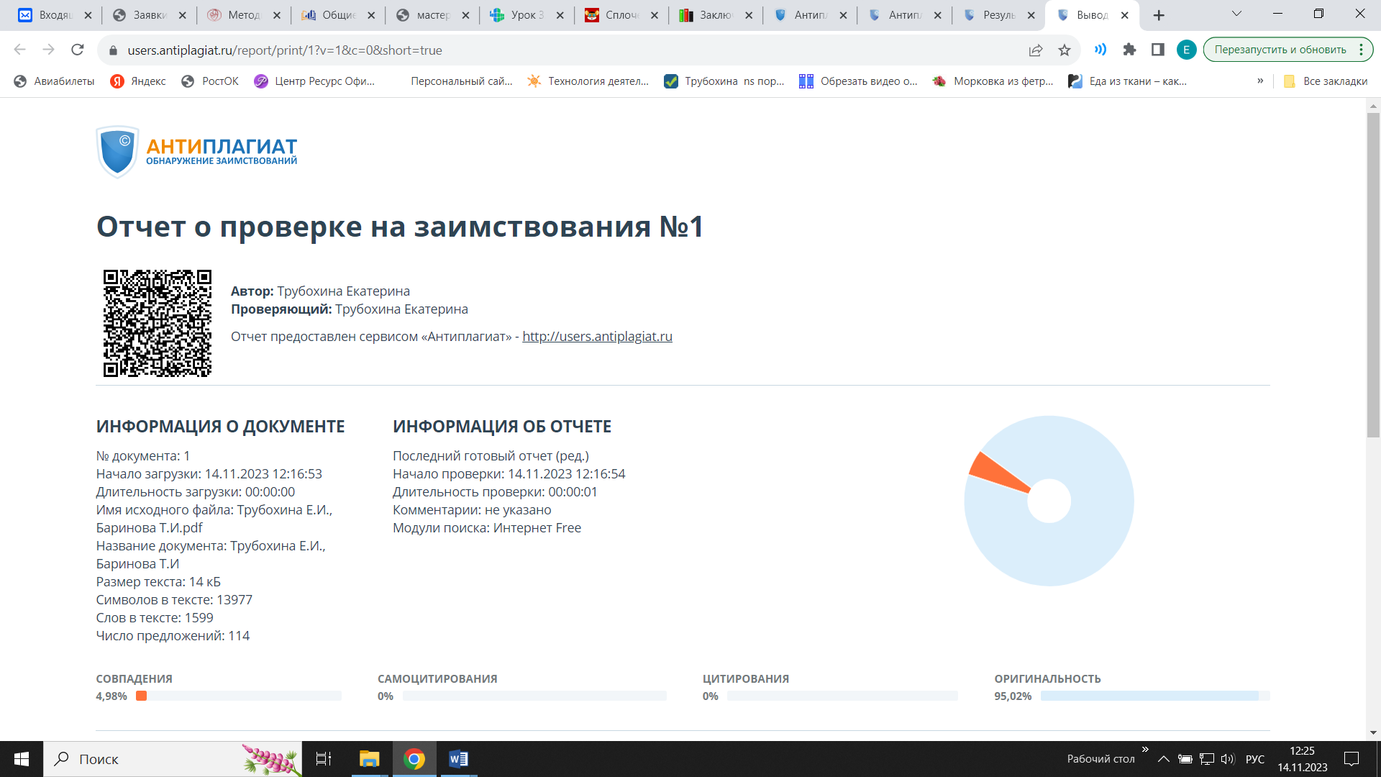
ВВЕДЕНИЕ
Актуальность
Результат труда любого коллектива, в том числе педагогического, зависит не только от усилий отдельных его членов, но и от продуктивной совместной деятельности. Командная работа более эффективна, так как способна решать разнообразные задачи, путем объединения опыта и знаний ее участников.
Сплочённый педагогический коллектив – значимая составляющая успешного образовательного процесса. Это творческая, слаженная, профессиональная команда, объединенная общей миссией - обучением и воспитанием детей. В таком коллективе каждый педагог ценен и получает удовлетворение от совместной деятельности, что является залогом психологического комфорта.
Формирование групповой сплоченности и создание условий для непрерывного профессионального роста педагогов – ключевые задачи деятельности педагога-психолога и администрации ДОО. Решать эти задачи необходимо комплексно, так как они взаимосвязаны: повышая уровень психолого-педагогической компетентности, тренируя коммуникативные навыки, расширяя объем знаний педагогов о современных педагогических технологиях и т.д. можно опосредованно влиять на эмоциональное состояние педагогов, характер межличностных отношений, понимание коллективной и индивидуальной ответственности, степень организованности, сотрудничества педагогов. Работу по этим направлениям было решено организовать через проведение серии интерактивных мероприятий с педагогами (тренинги, деловые игры, конкурс, семинары-практикумы)
Цель проекта: повышение уровня сплоченности педагогического коллектива.
Задачи:
- создать условия для непрерывного профессионального роста педагогов;
- совершенствовать коммуникативные навыки и навык эффективного командного взаимодействия педагогов;
- повысить психолого-педагогическую компетентность педагогов;
Ожидаемые результаты:
- повысился уровень сплочённости педагогического коллектива;
- повысился уровень активности педагогов при участии в мероприятиях различного уровня (ГМО, конкурсы, педагогические гостиные и др.);
- в ДОО созданы условия для непрерывного профессионального роста педагогов;
ОПИСАНИЕ ПРОЕКТА
Качество образовательного процесса зависит от многих факторов, одним из которых является эффективная работа педагогического коллектива. Педагоги, собранные вместе - это просто группа. Коллектив – это сплоченная группа единомышленников. Повысить профессиональный уровень педагогов и сплотить их может грамотно выстроенная работа с педагогическим коллективом.
Анализируя результаты деятельности МДОУ «Детский сад «Березка» за 2021-2022 учебный год и наблюдая за педагогами в течение учебного года педагог-психолог совместно с администрацией детского сада сделали выводы о недостаточном уровне сплоченности коллектива. Некоторые педагоги отмечали низкий уровень психологического комфорта, кто-то говорил о том, что не чувствует себя частью коллектива, а кому-то трудно было попросить помощи у коллег при необходимости. Администрацией было приятно решение о необходимости целенаправленной работы по сплочению педагогического коллектива в 2022-2023 учебном году.
Первый этап – организационный.
Первым этапом в работе по данному направлению стало анкетирование. В мае 2022 года было проведено анонимное анкетирование педагогического коллектива с целью выявления уровня сплоченности. (Приложение 1). По результатам этого анкетирования стало понятно, что уровень сплоченности в педагогическом коллективе ниже ожидаемого. Были выявлены достоинства и недостатки педагогического коллектива. Многие педагоги отметили необходимость проведения мероприятий для повышения сплочённости в детском саду. Как развивающих, способствующих повышению уровня профессионального мастерства, так и неформальных. К неформальным относятся: совместные поездки в театры, на выставки, празднование государственных и профессиональных праздников и др.
Администрацией было принято решение:
- создать инициативные группы, которые будут организовывать неформальные мероприятия;
- создать методический совет, для сохранения традиции взаимной поддержи педагогов (в методический совет входят опытные педагоги, которые при необходимости помогают коллегам при подготовке к открытым мероприятиям, конкурсам профессионального мастерства, выступлениям на методических объединениях и др.);
- запланировать и провести серию мероприятий с педагогами, способствующих как профессиональному развитию педагогов, так и сплочению педагогического коллектива.
Ежегодно в годовой план работы МДОУ «Детский сад «Березка», с целью повышения уровня профессиональной компетентности педагогов и создания условий для их непрерывного профессионального роста, включаются: тематические педагогические советы, педагогические часы, недели педагогического мастерства. Данные мероприятия доказали свою эффективность, однако, зачастую, они предусматривают недостаточно интерактивный формат. В рамках таких мероприятий у педагогов, как правило, ограничены возможности межличностного взаимодействия, диалога. В связи с этим было принято решение о необходимости внесения в годовой план работы дополнительных мероприятий в интерактивных формах, построенных на принципе прямого взаимодействия педагогов со своим опытом и опытом коллег (семинары-практикумы, тренинги, деловые игры, и др.), которые будут способствовать сплочению педагогического коллектива.
Второй этап – основной.
Целенаправленную деятельность по сплочению педагогического коллектива начали с формирования образа «идеального детского сада».
На семинаре-практикуме «Имидж ДОО» было раскрыто понятие имиджа ДОО, сформулировано почему важно целенаправленно формировать имидж ДОО и как это сделать. (Приложение 2). Педагоги в ходе «Мозгового штурма» определили ключевые характеристики нашей образовательной организации, сформулировали миссию нашего детского сада и основные направления, в которых необходимо продолжить развитие. Мобилизация объединенных усилий на решение стоящей перед коллективом задачи, самостоятельно сформулированная миссия детского сада и четкий план действий, разработанный в процессе «Мозгового штурма», позволили педагогам испытать чувство общности, принадлежности к коллективу, интериоризировать цели ДОО и приступить к их исполнению.
Следующим шагом стало формирование образа «идеального педагога».
Семинар-практикум «Компетенции современного педагога» построенный в технологии «Ситуация» деятельностного метода помог сформировать целостную картину требований к современному педагогу на основе профессионального стандарта. (Приложение 3). На мероприятии педагоги обсуждали важные вопросы: «Что значит качественная педагогическая деятельность?», «Чем характеризуются занятия высокопрофессионального педагога?», «Какие качества познавательной деятельности развивает в детях высокопрофессиональный педагог?». На этапе открытия нового знания коллеги сформулировали основные компетенции современного высокопрофессионального педагога, а на этапе осмысления проанализировали уровень развития собственных компетенций. По результатам данного практикума педагоги сформировали запрос на проведение мероприятий, способствующих сохранению психологического здоровья, развитию коммуникативных навыков и навыков взаимодействия с родителями воспитанников.
Следующим шагом на пути к сплочению педагогического коллектива стала работа по запросу педагогов.
Деловая игра «Играем – психологическое здоровье укрепляем» способствовала профилактике эмоционального выгорания. (Приложение 4) Мозговой штурм «Как позаботиться о себе?», упражнение «Ответственность» и притча «Спасти одну звезду», помогли педагогам осознать важность профилактики эмоционального выгорания. Упражнения «Рисуем цифры», «Напрячься, чтобы расслабиться», «Мое хобби», «Делимся опытом» научили педагогов снимать излишнее напряжение, а игры «Толстое стекло», «Сила желаний», «Комплимент» и упражнение «Шкатулка» способствовали осознанию собственной ценности и индивидуальности каждого педагога в коллективе.
Тренинг «Хорошее настроение – залог успеха» позволил создать в коллективе атмосферу доверия, сотрудничества. (Приложение 5). С помощью упражнения «Откровенно говоря» педагоги тренировались вербализировать эмоциональные проблемы, упражнение «Плюс-минус» помогло осознать позитивные моменты в педагогической деятельности, а упражнения «Я сегодня такая», «Муха», «Мусорная корзина» и релаксация «Стирание проблемы» способствовали снятию эмоционального напряжения. Упражнение «Ладошка дружбы» стало самым значимым этапом тренинга, так как коллеги забрали с собой дружественные пожелания и комплименты.
Тренинг «Эффективное взаимодействие педагогов с родителями» (Приложение 6). Помог педагогам повысить уровень коммуникативной компетентности, преодолеть трудности во взаимодействии с родителями воспитанников и осознать свою индивидуальность в процессе педагогической деятельности. В процессе выполнения упражнения «Какие они - современные родители?» и групповой дискуссии «Барьеры общения» педагоги поразмышляли о родителях и осознали причины возникновения барьеров в общении между педагогами и родителями. Рисуночный тест «Я и родители моей группы» позволил педагогам осознать свои сильные стороны в общении с родителями и существующие проблемы, которые можно решить. Мини-лекция «Причины возникновения барьеров в общении между педагогами и родителями» расширила объем знаний педагогов, а упражнение «Ответы на вопросы» помогло потренировать навык эффективного взаимодействия с семьями воспитанников.
Креативность является одним из ведущих компонентов педагогической деятельности и решающим фактором продвижения педагога к вершинам педагогического мастерства. Творческим продуктом креативного педагога могут быть новые образовательные технологии, формы, методы обучения и воспитания, поэтому развитию креативности была посвящена деловая игра «Портрет креативного педагога». (Приложение 7). С помощью «Шкалы состояния» педагоги оценили свою креативность, в упражнениях «Мое видение творческого воспитателя» и мозговом штурме «Портрет креативного педагога» определили качества, характеризующие креативного педагога. В упражнениях «Перевертыши», «Заполни середину», «Рифмовка», «Сказочный вернисаж» работая в мини-группах проявили свои творческие способности, а после мини-лекции «Креативность и творчество, факторы, влияющие на их развитие» пришли к выводу: «Креативные ищут множество ответов на один вопрос, а все остальные ищут единственно правильный ответ из всех возможных».
Педагоги МДОУ «Детский сад «Березка» так заинтересовались темой развития креативности, что захотели продолжить работу в этом направлении. Отвечая на их запрос был разработан и проведен конкурс «Креативный педагог». (Приложение 8). В процессе выполнения конкурсных испытаний педагоги проявили инициативность; гибкость, беглость и оригинальность мышления. Кроме конкурсных заданий в ходе мероприятия педагоги участвовали в разминках «Словесная цепочка», «Перекинь мячик» и «Заколдованная буква», способствующих раскрытию творческого потенциала каждого участника.
Третий этап – заключительный.
В мае 2023 года был проведен анализ работы по проекту. На рисунке 1 представлены результаты повторного анонимного анкетирования педагогического коллектива с целью выявления уровня сплочённости и сравнительного анализа активности педагогов при участии в различных мероприятиях (уровня ДОО и муниципального). Всего в опросе участвовало 17 педагогов.

Рисунок 1.

Из диаграммы видно, что на 12 % повысился уровень сплоченности коллектива, уровень активности педагогов при участии в мероприятиях уровня ДОО вырос на 17 %, а при участии в мероприятиях муниципального уровня повысился на 11 %.
100 % педагогов отметили, что в нашем детском саду созданы все условия для непрерывного профессионального роста.
На эффективность проведенной работы повлияли два фактора. Первый связан с мобилизацией общих усилий на решении стоящей перед коллективом задачи - улучшение имиджа ДОО, а второй - с созданием духа коллектива, развитием чувства «МЫ», то есть с поддержанием личностного начала и внимания к людям в ходе каждого мероприятия.
Мероприятия, проведенные в рамках проекта вызвали у педагогов положительный отклик, интерактивные формы помогали делиться опытом друг с другом, вместе решать поставленные задачи и развивать профессиональные компетенции.
Подобные мероприятия, способствующие сплочению педагогического коллектива, было решено ежегодно включать в годовой план МДОУ «Детский сад «Березка».

Список литературы:
- Аникеева Н.П. Психологический климат в коллективе М.: Просвещение, 2005. 224с.
- Кипнис М.Ш. Большая книга лучших игр и упражнений для любого тренинга – М: Издательство АСТ, 2021. – 640 с.
- Ненашева А.В., Осинина Г.Н, Тараканова И.Н. Коммуникаивная компетентность педагога ДОО: семинары-практикумы, тренинги, рекомендации. -2.- Волгоград: Учитель. – 143 с.
- Почебут Л. Г. Организационная социальная психология: учебное пособие для вузов / Москва : Издательство Юрайт, 2023. — 246 с.
- Терпигорьева С.В. Практические семинары для педагогов. Выпуск 2. Психологическая компетентность воспитателей. Волгоград: Учитель, 2009. – 143 с.
- Хрящева Н.Ю. Психогимнастика в тренинге. СПб.: Речь, 2014. – 272 с.
- Чуричков А, Снегирев В. Головоломки и занимательные задачи в тренинге. Копилка для тренера – 2. – СПб Речь, 2010. – 186 с.

